[DNS-323] Sistema RAID

Creación inicial del RAID
Procedimiento. Vamos a configurar el NAS en RAID tipo 1, es decir en modo espejo, usando dos discos idénticos de 1,5 TB. A continuación se indica detalladamente el procedimiento a seguir la primera vez que se construye el sistema RAID.
Paso 1.- Selección del tipo RAID 1:
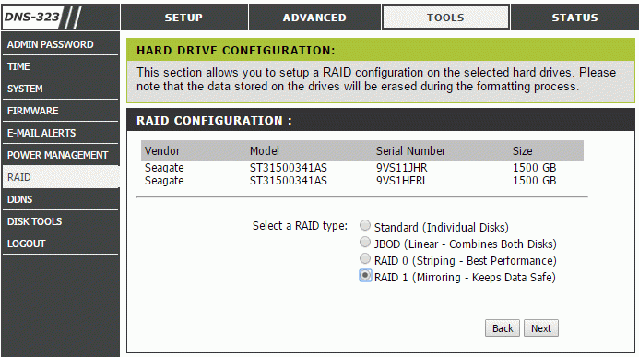
Paso 2.- Selección de EXT3 como sistema de ficheros para el sistema RAID:
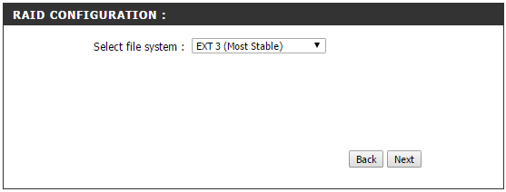
Paso 3.- Habilitamos la reconstrucción automática del RAID. Esto lo hacemos para que baste sacar el disco estropeado y sustituirlo por uno nuevo de igual o mayor capacidad: El NAS comenzará a reconstruir los datos en el disco insertado, perdiéndose todo lo que tuviera previamente.
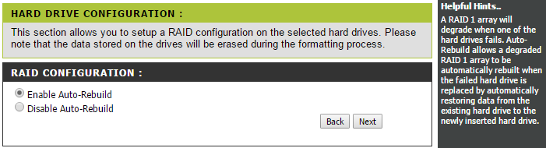
Paso 4.- Le indicamos la capacidad que queremos que ocupe el sistema RAID. Le ponemos toda la del disco, en este caso 1498 GB.
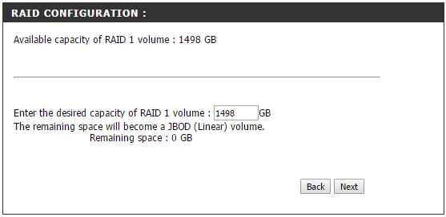
Paso 5.- Comienza el proceso, que tardará dependiendo de la capacidad de los discos…
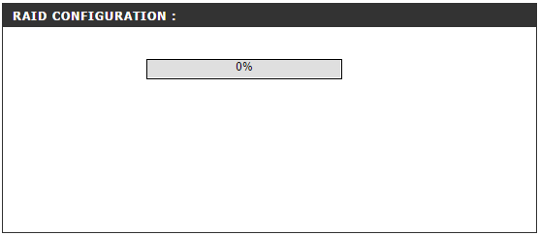

Sustitución de disco defectuoso
Procedimiento a seguir.
- Apagar y desconectar el NAS.
- Extraer el disco defectuoso.
- Poner en su lugar uno de igual o mayor capacidad.
- Conectar y encender el NAS. El proceso de reconstrucción es automático.

- Reconstrucción automática. Si el disco que insertemos, sustituyendo al estropeado, no es nuevo, debemos cerciorarnos previamente que no contenga datos importantes porque el NAS no pregunta nada y machaca lo que tenga.

